2

7/02/2025

RESULTADO – TOMADA DE PREÇO

025272EM72767HEMNSL

Bionexo

2

O Instituto de Gestão e Humanização – IGH, entidade de direito privado e sem fins lucrativos, classificado como

Organização Social, vem tornar público o resultado da Tomada de Preços, com a finalidade de adquirir bens, insumos e

serviços para o HEMNSL - Hospital Est. Maternidade Nossa Senhora de Lourdes, com endereço à Rua 230, Qd. 709,

S/N, Setor Nova Vila, Goiânia/GO, CEP: 74.640-210.

Art. 10º Não se exigirá a publicidade prévia disposta no artigo

II. EMERGÊNCIA: Nas compras ou contratações realizadas em caráter de urgência ou emergência, caracterizadas pela

ocorrência de fatos inesperados e imprevisíveis, cujo não atendimento imediato seja mais gravoso, importando em

prejuízos ou comprometendo a segurança de pessoas ou equipamentos, reconhecidos pela administração.

Bionexo do Brasil Ltda

Relatório emitido em 27/02/2025 12:01

**Comprador**

IGH - Maternidade Nossa Senhora De Lourdes (11.858.570/0005-67)

RUA 230, QUADRA 709 LOTE 11 - SETOR NOVA VILA - GOIÂNIA, GO CEP: 74640-210

**Relação de Itens (Confirmação)**

Pedido de Cotação : 380054581

COTAÇÃO Nº 72767 - MEDICAMENTOS - HEMNSL FEV/2025

Frete Próprio

Observações: \*PAGAMENTO: Somente a prazo e por meio de depósito em conta PJ do fornecedor. \*FRETE: Só serão aceitas propostas com frete CIF e para

entrega no endereço: RUA 230 QUADRA 709 LOTE 11 - Setor Nova Vila, Goiânia/GO CEP: 74640-210, dia e horário especificado. \*CERTIDÕES: As Certidões

Municipal, Estadual de Goiás, Federal, FGTS e Trabalhista devem estar regulares desde a data da emissão da proposta até a data do pagamento.

\*

REGULAMENTO: O processo de compras obedecerá ao Regulamento de Compras do IGH, prevalecendo este em relação a estes termos em caso de

divergência.

Tipo de Cotação: Cotação Emergencial

Fornecedor : Todos os Fornecedores

Data de Confirmação : Todas

**Validade Condições**

**da de**

**Proposta Pagamento**

**Faturamento Prazo de**

**Fornecedor**

**Frete**

**Observações**

**Mínimo**

**Entrega**

**Ello Distribuicao Ltda - Epp**

GOIÂNIA - GO

Usuario Ws Ello Distribuiã§ã£o -

(62) 4009-2100

vendedores@ellodistribuicao.com.br

**[Mais informações](javascript: f_mais_info(192054))**

PEDIDO SOMENTE SERA ATENDIDO A PRAZO

MEDIANTE ANALISE DE CREDITO / VALIDACAO

DO DEPARTAMENTO FINANCEIRO E A

CONFIRMACAO DE DISPONIBILIDADE DO

ESTOQUE

1 dias após

confirmação

1

2

R$ 200,0000

01/03/2025

27/05/2025

a vista

a vista

CIF

**FARMATER MEDICAMENTOS**

**LTDA**

BELO HORIZONTE - MG

Thais Bacelar - null

1 dias após

confirmação

R$ 950,0000

CIF

banco do brasil s/a ag 1229-7 c/c 69547-5

vendas2@farmater.com.br

**[Mais informações](javascript: f_mais_info(228038))**

**Programação**

**de Entrega**

**Preço**

**Unitário Fábrica**

**Preço**

**Valor**

**Total**

**Produto**

**Código**

**Fabricante**

**Embalagem Fornecedor**

**Comentário**

**Justificativa**

**Rent(%)**

**Quantidade**

**Usuário**

;

SULMEDIC não

Tiago

Farias De

Souza

GLICOSE

SOLUCAO

INJETAVEL 5 %

50ML (M) -

UNIDADE

atinge faturamento

minimo. -

PRECISION não

atende ao prazo de

entrega/emergencial.

KP GLICOSE 5% 250ML CX/48FR - -

FRESENIUS

Ello Distribuicao

Ltda - Epp

R$

R$

R$

220,8000

7

5446

-

unidade

-

48 Unidade

4,6000 0,0000

2

27/02/2025

11:53

;TOLESUL,

MULTIFARMA,

INOVAMED e UNI

HOSPITALAR não

atendem ao prazo de

Tiago

Farias De

Souza

NITROPRUSSIATO

DE SODIO SOL

INJ 25MG/ML 2ML

NITROP 50MG CX/5AMPX2ML - -

HYPOFARMA

Ello Distribuicao

Ltda - Epp

R$

R$

R$

205,0000

1

1

6456

-

FRA

-

10 Frasco/Ampola

entrega/emergencial. 20,5000 0,0000

SODROGAS,

-

27/02/2025

11:53

SULMEDIC e CM não

atingem faturamento

minimo.

**Total**

**Parcial:**

R$

425,8000

5

8.0

Total de Itens da Cotação: 13

Total de Itens Impressos: 2

**Programação**

**de Entrega**

**Preço**

**Unitário Fábrica**

**Preço**

**Valor**

**Total**

**Produto**

**Código**

**Fabricante**

**Embalagem Fornecedor**

**Comentário**

**Justificativa**

**Rent(%)**

**Quantidade**

**Usuário**

;

HOSPIDROGAS, UNI

HOSPITALAR,

MEDFUTURA,

Tiago

Farias De

Souza

AMITRIPTILINA

25 MG (M) -

COMPRIMIDO

AMITRIPTILINA 25mg 20cp

\*EUROFARMA GENERICO\*(C1) --

EUROFARMA

FARMATER

MEDICAMENTOS

LTDA

AMITRIPTILINA 25mg 20cp

EUROFARMA GENERICO\*(C1)

R$

R$

2

4925

-

CP

SERVIMED e KAIROS

não atendem ao

prazo de

20 Comprimido R$ 9,0000

\*

0,4500 0,0000

2

7/02/2025

11:53

entrega/emergencial.

;ALFALAGOS,

HOSPIDROGAS,

INOVAMED, EDIGE,

NOXTER, SERVIMED

e PRO HEALTH não

atendem ao prazo de 3,3300 0,0000

entrega/emergencial.

Tiago

Farias De

Souza

AZITROMICINA

500 MG -

COMPRIMIDO

AZITROMICINA 500mg 5cp

\*EUROFARMA GENERICO\*(C1) --

EUROFARMA

FARMATER

MEDICAMENTOS

LTDA

AZITROMICINA 500mg 5cp

EUROFARMA GENERICO\*(C1)

R$

R$

R$

83,2500

3

5225

-

CP

25 Comprimido

\*

27/02/2025

11:53

-

MEDSHOP não

atinge faturamento

minimo.

Tiago

Farias De

Souza

;

HOSPIDROGAS,

BROMOPRIDA

4MG/ML 20ML

GOTAS - FRASCO

BROMOPRIDA Gotas Ped 20ml

\*GENERICO\* -- TEUTO BRASILEIRO

S A

FARMATER

MEDICAMENTOS

LTDA

SERVIMED e EDIGE

não atendem ao

prazo de

BROMOPRIDA Gotas Ped 20ml

GENERICO\*

R$

R$

R$

59,2000

4

12226

-

FR

5 Frasco

\*

11,8400 0,0000

2

7/02/2025

11:53

entrega/emergencial.

;ALFALAGOS,

MULTIFARMA,

KAIROS, NOXTER,

GLOBAL, UNI

HOSPITALAR,

Tiago

MEDFUTURA,

Farias De

Souza

CAPTOPRIL 25MG

(M) -

COMPRIMIDO

CAPTOPRIL 25mg 30cpr

\*GENERICO\* -- TEUTO BRASILEIRO

S A

FARMATER

MEDICAMENTOS

LTDA

CAPTOPRIL 25mg 30cpr

GENERICO\*

SERVIMED e EDIGE

não atendem ao

prazo de

R$

R$

R$

24,3000

5

4166

-

CP

90 Comprimido

\*

0,2700 0,0000

27/02/2025

11:53

entrega/emergencial.

-

SULMEDIC e

FORMULA PAULISTA

não atinge

faturamento minimo.

https://bionexo.bionexo.com/jsp/RelatPDC/relat\_adjudica.jsp

1/2

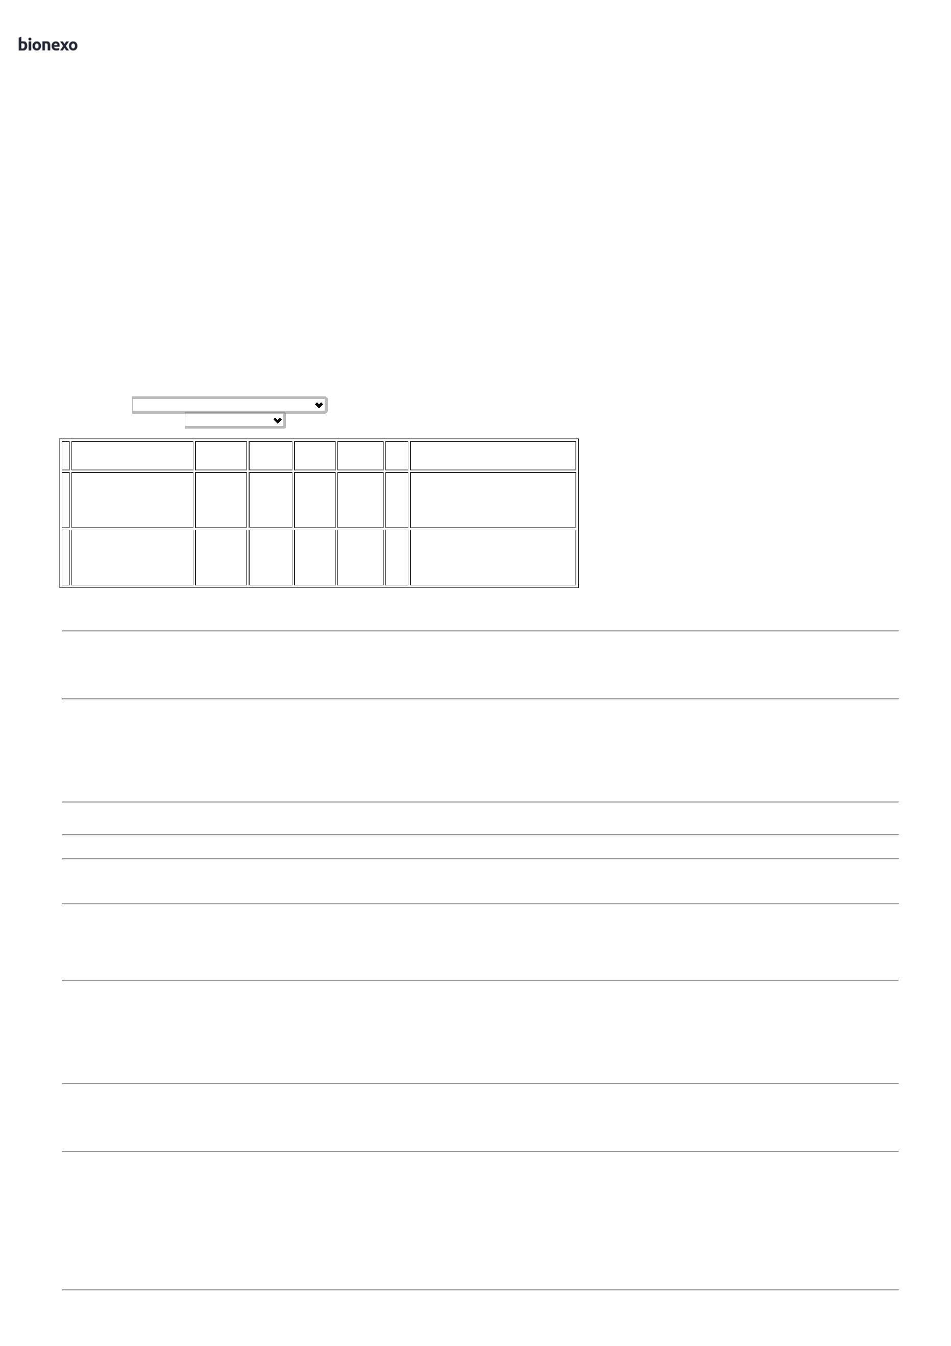

2

7/02/2025

Bionexo

8

LIDOCAINA

GELEIA 2% TUBO

0GRAMAS

17944

-

LIDOCAINA 2% Geleia 30g

\*GENERICO\* -- PHARLAB

INDUSTRIA FARMACEUTICA LTDA.

TB

FARMATER

MEDICAMENTOS

LTDA

LIDOCAINA 2% Geleia 30g

\*GENERICO\*

;TOLESUL,

ALFALAGOS, EDIGE, 15,9800 0,0000

MULTIFARMA,

R$

R$

5 Tubo

R$

79,9000

Tiago

Farias De

Souza

3

MEDILAR, GLOBAL e

ONCOVIT não

atendem ao prazo de

entrega/emergencial.

27/02/2025

11:53

-

HDL não atinge

faturamento minimo.

;

UNI HOSPITALAR,

GLOBAL e WERBRAN

não atendem ao

prazo de

Tiago

Farias De

Souza

NIFEDIPINO 10

MG -

COMPRIMIDO

NIFEDIPINA 10mg 30cpr \*S\* NEO

QUIMICA -- LAB.NEOQUIMICA COM.

e IND. LTDA

FARMATER

MEDICAMENTOS

LTDA

NIFEDIPINA 10mg 30cpr \*S\* NEO

QUIMICA

R$

R$

R$

120,0000

9

23581

-

CP

240 Comprimido

entrega/emergencial. 0,5000 0,0000

-

MEDSHOP não

27/02/2025

11:53

atinge faturamento

minimo.

;

MEDSHOP não

Tiago

Farias De

Souza

atinge faturamento

minimo. -

ALFALAGOS, EDIGE

e WERBRAN não

atendem ao prazo de

entrega/emergencial.

NIFEDIPINO 20

MG LIBERACAO

LENTA (M) -

NIFEDIPINA RET 20mg

30Cpr(NIFEDIPRESS)\*S\*MEDQUIMIC

- MEDQUIMICA IND.FARM.LTDA

FARMATER

MEDICAMENTOS

LTDA

NIFEDIPINA RET 20mg

30Cpr(NIFEDIPRESS)\*S\*MEDQUIMIC

R$

R$

R$

46,5000

1

0

2

5004

5165

-

-

CP

CP

150 Comprimido

2000 Comprimido

0,3100 0,0000

-

COMPRIMIDO

27/02/2025

1

1:53

Tiago

Farias De

Souza

SULFATO

FERROSO 40MG

DE FERRO (M)

FARMATER

;FORMULA

SULFATO FERROSO 40mg 50cpr \*S\*

- TEUTO BRASILEIRO S A

R$

R$

R$

540,0000

1

MEDICAMENTOS SULFATO FERROSO 40mg 50cpr \*S\* PAULISTA não atinge

LTDA faturamento minimo.

-

0,2700 0,0000

2

7/02/2025

11:53

**Total**

**Parcial:**

R$

962,1500

2

2

535.0

593.0

Total de Itens da Cotação: 13

Total de Itens Impressos: 8

**Total**

**Geral:**

R$

1.387,9500

Clique [aqui](javascript:chama_completo(380054581)) para geração de relatório completo com quebra de página

https://bionexo.bionexo.com/jsp/RelatPDC/relat\_adjudica.jsp

2/2

